Max Mustermann
Musterstraße 123
12345 Musterstadt
max@mustermann.de
0171 23456789
DVLP GmbH
Name Nachname
Straße 123
12345 Musterstadt

Musterstadt, 18.12.2023

Bewerbung als Business Development Manager
Kennnummer 123456

Sehr geehrte Damen und Herren,

Business Development – das bedeutet für mich nachhaltiges und beständiges Wachstum durch eine harmonische Verbindung aus bereits bestehenden Kunden und der Erschließung neuer Marktsegmente.

In meiner aktuellen Position bei der Firma TechnoGlobal AG habe ich erfolgreich neue Marktsegmente erschlossen und die Umsätze innerhalb von zwei Jahren um 30% gesteigert. Durch die Entwicklung und Implementierung zielgerichteter Strategien konnte ich effektiv neue Geschäftschancen identifizieren und ausschöpfen. Mein Verantwortungsbereich umfasste unter anderem die Analyse von Markt- und Wettbewerbsdaten sowie die Konzeption und Umsetzung maßgeschneiderter Vertriebs- und Marketingstrategien. Meine Expertise im Aufbau und der Pflege von langfristigen Kundenbeziehungen sowie mein tiefgreifendes Verständnis für internationale Märkte habe ich während meiner Tätigkeit bei der Firma GlobalConnect weiter ausgebaut. Dort war ich für die Akquise und Betreuung internationaler Großkunden zuständig, wobei ich insbesondere durch mein Verhandlungsgeschick und meine interkulturelle Kompetenz überzeugen konnte. Ein Masterabschluss in International Business and Management an der Universität Muster bildet die akademische Grundlage meiner beruflichen Laufbahn.

Ich bin überzeugt, dass meine proaktive Herangehensweise und mein Engagement für Exzellenz in Ihrer dynamischen und innovativen Arbeitsumgebung bestens zur Geltung kommen werden. Ich freue mich auf die Möglichkeit eines persönlichen Gesprächs, um zu erörtern, wie ich Ihr Unternehmen verstärken kann.

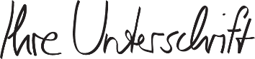
Mit freundlichen Grüßen

Max Mustermann

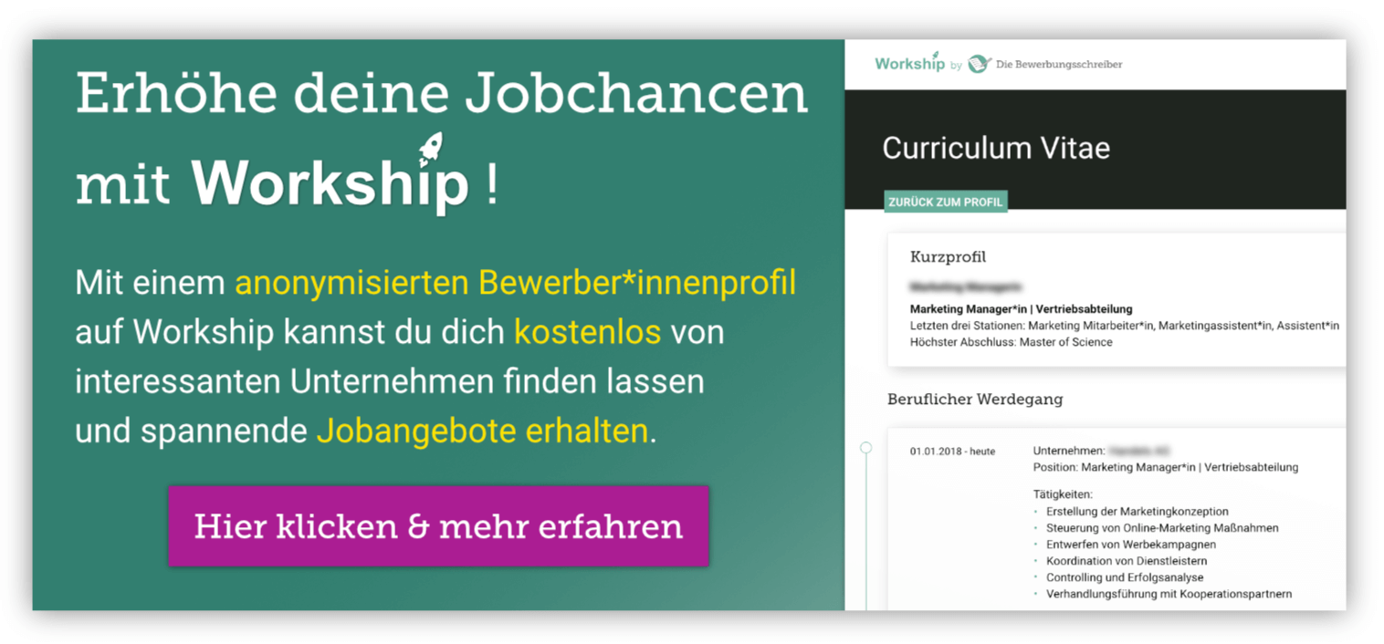

www.die-bewerbungsschreiber.de/workship

